**Abstract**

The article presents the experience of organizing distance learning in a secondary school in Saint Petersburg in the period of April-may 2020. The successful experience was due to a comprehensive approach to the organization of all stages and components of the educational process: pre-school education, primary, basic and secondary General education, additional education; training and education; interaction with all participants in the educational process: students and pupils, parents, employees of the educational institution.

**Keyword**

Remote pedagogical Council, load reallocation, online lessons, online classes, online consultations, three "U".

Dmitrienko M. A., Philippov E. A., Pavlova M. I., Solodova Yu. M.

Comprehensive approach to distance learning (experience of secondary school № 376 of the Moscow district of Saint Petersburg)

**Аннотация**

В статье приводится опыт организации дистанционного обучения в общеобразовательной школе Санкт-Петербурга в период апреля-мая 2020 года. Успешным опыт стал благодаря комплексному подходу к организации всех этапов и компонентов образовательно процесса: дошкольного образования, начального, основного и среднего общего образования, дополнительного образования; обучения и воспитания; взаимодействия со всеми участниками образовательного процесса: обучающимися и воспитанниками, родителями, сотрудниками образовательного учреждения.

**Ключевые слова**

Дистанционный педагогический совет, перераспределение нагрузки, онлайн-уроки, онлайн-занятия, онлайн-консультации, три «У».

Дмитриенко М.А., Филиппов Е.А., Павлова М.И., Солодова Ю.М.

**Комплексный подход к организации дистанционного обучения (опыт ГБОУ средняя школа № 376 Московского района Санкт-Петербурга)**

Наша школа столкнулась с такими же вызовами, что и другие общеобразовательные учреждения, вынужденные в короткий срок перейти к дистанционному обучению. Как и многие школы, мы столкнулись с первой неожиданностью: 6 апреля учителя должны остаться дома, а, следовательно, у многих рабочие места не готовы. Усугубляло ситуацию значительное число малообеспеченных и многодетных семей, не имеющих технической возможности для подключения к сети Интернет на начало четвертой четверти.

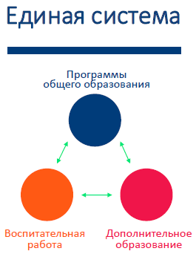С первого дня, отвечая на вызовы, мы постарались соединить обучение по программам общего образования, дополнительного образования и воспитательный процесс в учреждении в единую систему. Все элементы этой системы должны дополнять друг друга, тогда общая нагрузка на каждого обучающегося, воспитанника и их родителей будет минимальной для достижения необходимого результата.

Вся информация о ДО была размещена на сайте школы, чтобы всем участникам образовательного процесса было удобно организовать процесс обучения.

Для эффективной организации работы были созданы следующие рабочие группы:

**– Административная** рабочая группа для оперативного принятия решений и распределения управленческой нагрузки, непосредственный контроль над процессом обучения.

**– Логистическая и техническая** рабочая группа составляла расписания онлайн-консультаций, организовывала общий доступа к локальным документам по организации ДО (расписанию, google-таблицам «организация дистанционного обучения», google-таблица «учет успеваемости» и др.)

**– Методическая** рабочая группа (председатели методических объединений, старшие учителя) – организация единого методического подхода к онлайн-консультациям, урокам, разработке домашних заданий, кейсов.

**– Воспитательная служба** – организация и сопровождение воспитательной работы и волонтёрского движения.

**– Техническая поддержка** – оперативная техническая поддержка педагогов и обучающихся, сопровождение дистанционного обучения, вплоть до выездов на дом.

**–**Группа **психолого-педагогического сопровождения** – оказание психологической помощи участникам образовательного процесса (ученикам, родителям, педагогам).

**– Административно-хозяйственная** рабочая группа – обеспечение обучающихся и педагогов техническими средствами, обеспечение воспитанников и обучающихся продуктовыми наборами.

**–**Рабочая **группа поддержки** системы онлайн-вещания «Пеликан» – техническая поддержка системы онлайн-вещания «Пеликан», состоящая из сотрудников ЗАО «ВИЗАРДСОФТ».

При подготовке к реализации дистанционного обучения были проведены два педагогических совета, посвящённые новым условиям совместной работы, дистанционное общешкольное родительское собрание и по итогам первой недели дистанционного обучения – Совет родителей.

С 6 апреля ежедневно проводились совещания Административной рабочей группы в 8.00 и в 17.30. Вечерние совещания проводились с привлечением Методической рабочей группы и отдельных участников образовательного процесса, с целью оперативного решения возникающих трудностей или обсуждения инновационных предложений. 17 апреля, после стабилизации процесса, налаживания всех его структурных элементов было принято решение о проведении таких совещаний по мере необходимости.

В системе дошкольного и начального общего образования мы выбрали самостоятельные занятия с кейсами и проектными задачами, сопровождаемые онлайн-консультациями. Реализовывались два пути работы: оффлайн и онлайн, с обязательным голосовым сопровождением материалов урока.

Во внеурочной деятельности, а также в системе дополнительного образования обучающиеся получают проектные задания на определенные сроки, а онлайн-занятия сохранены только для музыкального отделения. Остальные объединения ОДОД готовят видеозаписи, поддерживающие самостоятельную деятельность обучающихся, продолжительностью не более 20 минут. Успешная реализация заданий предполагает выдачу сертификата, об игротехнической специфике которого расскажут мои помощники.

Отдельный вопрос вызывала организация деятельности обучающихся по таким предметам, как физическая культура, музыка, ИЗО и технология. Мы пробовали разные методы, но в итоге остановились на вариативных заданиях, интересных, творческих, не перегружающих ребят.

Воспитательная работа в условиях дистанционного обучения – особый вызов времени: важно было сохранить мотивацию к образовательному процессу, не потерять учебные коллективы, способствовать продолжению намеченных на четвёртую четверть воспитательных планов, обеспечить классных руководителей средствами для решения традиционных задач. Наша воспитательная служба справилась с этим вызовом, скрепила все элементы образовательного процесса. Я лишь акцентирую ваше внимание на том, что это удалось благодаря комплексному подходу к организации дистанционного обучения – включению всех участников образовательного процесса в воспитательную работу.

В результате принятых административных решений, единой работы педагогической команды в нашей школе сформировалась комплексная система дистанционного обучения.

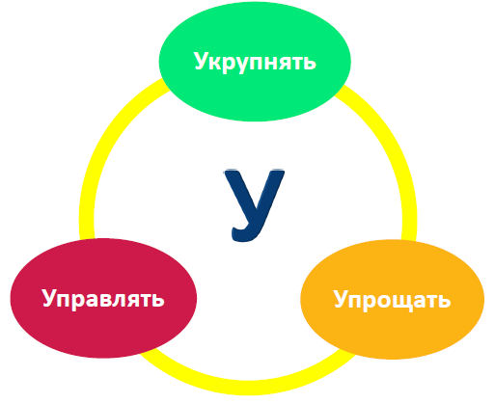После первой недели ДО в разговоре с методистом школы я пришла к окончательному выводу. Для максимального успеха в новых условиях необходимо исходить из **трёх «У»: Укрупнять, Упрощать, Управлять**. Если каждый администратор, учитель, педагог, воспитатель будет следовать в своей новой роли этой формуле, ему будет проще противостоять вызовам времени.

Готовясь к вебинару, мы провели опрос (форма доступна по ссылке из QR-кода) среди участников образовательного процесса с целью выявить основные проблемы и возможности обучения с применением электронное обучения и дистанционных технологий в школе.

Вопросы мы заимствовали у Красносельского района, который накануне проводил вебинар по организации ДО в своём районе. Результаты опроса Красносельского района и наши очень близки (см. табл. 1):

– На работу с компьютером больше времени тратят **учителя**, нежели обучающиеся.

– По-разному оценивают время дистанционного общения друг с другом обучающиеся и учителя, при этом обучающимся хотелось бы проводить **больше** времени с учителями.

– Лучше всего в нашем образовательном учреждении адаптировались к дистанту **педагоги**, для них это время оказалось прорывом, они освоили много новых технологий, они оказались, несмотря на трудности, в **ситуации успеха**.

Таблица 1

**Результаты опроса участников образовательного процесса в дистанционной форме 28 апреля 2020 г.**

|  |  |  |  |  |
| --- | --- | --- | --- | --- |
| Роль участника опроса | Обучаю-щийся | Роди-тель | Учи-тель | Админи-стратор |
| **Число ответов** | **224** | **732** | **58** | **5** |
| Укажите суммарную продолжительность выполнения учебных заданий НА компьютере (домашних, самостоятельных работ) в течение дня | *3,0* | 3,4 | **3,9** | 3,2 |
| Укажите суммарную продолжительность выполнения учебных заданий БЕЗ компьютера (домашних, самостоятельных работ) в течение дня | 2,3 | 2,5 | *1,8* | **3,2** |
| Укажите среднюю продолжительность общения обучающегося с учителем в течение дня (видеосвязь, конференцсвязь, телефонные звонки, переписка в чате) | 1,8 | *1,7* | **2,6** | 2,0 |
| Насколько Вам удалось адаптироваться к дистанционному обучению? (0 – не удалось, 5 – без проблем) | 3,7 | *3,4* | **4** | 3,6 |
| Оцените уровень организации дистанционного обучения в 376 школе в первую неделю (с 6 по 11 апреля) (0 – ужасно, 5 – отлично) | *3,0* | 3,3 | **3,9** | 3,6 |
| Как Вы сейчас считаете, может ли дистанционное обучение заменить уроки в школе? (0 – никогда, 5 – только дистант) | **2,0** | *1,6* | 1,9 | *1,6* |

Как только возникло решение о переходе на дистанционное обучение, административная группа сразу же рассмотрела вопрос о перераспределении нагрузки педагогических работников и составлении расписания уроков в новых условиях. Так, в начальной школе в каждой параллели учитель выбирает один предмет, к которому ежедневно готовит видеоурок и материалы с заданиями для всех классов, а проверка работ осуществляется своим учителем. Таким образом, учитель готовится к одному уроку в день, освобождая тем самым время для общения с детьми и родителями и проверки выполненных заданий.

По такому же принципу было осуществлено перераспределение нагрузки в основной и средней школе. Между учителями-предметниками распределены параллели, для которых готовятся видеоуроки и материалы с заданиями, проверка работ осуществляется учителем, работающим с классом в обычном режиме. С учетом этих перераспределений было составлено новое расписание для каждой параллели начальной, основной и средней школы.

Хочется обратить внимание на то, что расписание онлайн-уроков, или онлайн-консультаций, выстроено в три линейки. Для 10-11 классов учителя начинают вести уроки в 9.00, для 5-6 и 9 классов – в 10.55, а для 7-8 классов – в 14.00. В первую очередь это связано с тем, что контингент нашей школы почти на 40% состоит из обучающихся из многодетных семей, в которых от 3 до 7 детей. Нельзя забывать и о семьях, имеющих по двое детей школьного возраста, а техника есть не у каждого обучающегося. Таким образом, учитывая социальное положение и нехватку технических устройств, мы создали такие условия, чтобы обучающиеся разных возрастов могли воспользоваться посещением онлайн-уроков.

Каждый обучающийся и родитель на сайте школы может получить необходимую информацию о проведении уроков. В разделе «Элементы дистанционного обучения» размещена таблица, которую ежедневно заполняют старшие учителя и учителя-предметники. Она «живая», к ней имеют доступ все педагоги. В данной таблице обучающиеся и родители могут познакомиться с расписанием уроков на учебный день, кто из учителей готовит видеоуроки, материалы уроков и домашнее задание. Хочется отметить, что в начальной школе не ведутся уроки в режиме онлайн. Все учителя своим «живым» голосом озвучивают подготовленные материалы, так как каждый ученик ждет, когда сможет услышать родной голос любимого учителя. В начальной школе готовится единый общий кейс с заданиями, который выкладывается в группах класса. В таблице указаны сроки предоставления результата и контакты учителей, куда ребята могут отправить свои работы. Обучающиеся и родители могут узнать о сроках проведения разноуровневых консультаций, и на какой платформе будет проводиться встреча.

Таблица для основной и средней школы заполняется аналогично. Вносятся активные ссылки на видеоуроки, материалы и домашнее задание. Популярными становятся интерактивные листы, оценочные листы, тесты в гугл-формах. Добавляется информация, до какого срока учитель проверяет работу обучающихся. Таким образом, каждый ученик имеет возможность выбрать формат обучения – синхронный, асинхронный или смешанный.

Кроме расписания онлайн-уроков было создано расписание дополнительных индивидуальных консультаций по основным предметам. Их проведение организовано не по параллелям, а по классам. Возникла необходимость использования дополнительных платформ. В этих целях кроме системы «Пеликан» по согласованию с администрацией учителями используются такие платформы как Instagram, Вконтакте, WhatsApp, Skype, Zoom, Jitsi Meet, Discord, Youtube и другие. Здесь нельзя не сказать о нерешаемой казалась бы проблеме киберхулиганства. С этой проблемой прекрасно справился разработчик системы «Пеликан», устранив техническую проблему. Особого внимания, на наш взгляд, заслуживают занятия, проводимые в 10-11 классах. Так как в нашем образовательном учреждении старшая школа находится в апробации ФГОС СОО, и учащиеся имеют индивидуальные учебные планы, то необходимо было организовать дистанционные занятия для большого количества малочисленных групп. В нашем образовательном учреждении 49 учебных групп в 11-х классах и 53 группы в 10-х классах. Так, например, в параллели 10-х классов на изучение иностранного (английского) языка на базовом уровне отводится 3 часа, а на профильном – 6 часов. При создании индивидуальных учебных планов сформировалось 3 группы на базовом и 3 группы на профильном уровнях. При переходе на обучение с применением ДО три базовые группы были объединены в одну. Аналогичное объединение было сделано и на профильном уровне. Здесь снять напряжение помогли уже ранее названные платформы и укрупнение, где это было возможно, малочисленных групп.

Через неделю после начала дистанционного обучения возник следующий вопрос. Учащиеся выполняют работы, заполняют интерактивные листы, присылают домашние задания. Куда ставить оценки, если нет дистанционного доступа в электронный журнал? Каждый учитель самостоятельно пытался учитывать оценки детей. Поэтому было принято решение о создании своего журнала для внутреннего пользования, который был создан в сервисе Google. Доступ к нему имеют все учителя. Таким образом, классные руководители могут экспортировать оценки каждого ребенка и отправлять их родителям. Когда был открыт доступ к системе «Параграф», учителя смогли оперативно перенести все данные из школьного документа в электронный журнал.

В целях контроля процесса обучения административная группа каждый день в 20.00 и 8.00 проверяет заполнение таблиц на сайте школы, качество выложенных материалов, заполнение журнала, посещает онлайн-уроки и консультации.

Анализируя результаты апрельской дистанции вернёмся к результатам исследований и опросов о готовности общеобразовательной школы к этой форме работы.

Так, результаты исследования ОК «MAXIMUM Education» показывают: "Дистанционное обучение в школах. С какими проблемами столкнулись учителя". (7 апреля 2020):

**80%** респондентов **столкнулись** с проблемами в процессе перехода на дистанционное обучение.

**36%** учителей организуют удаленный учебный процесс через домашние задания и тесты, которые отправляют ученикам.

По мнению **91%** педагогов онлайн-занятия **не могут заменить** полноценные уроки в классе.

Опрошенных также попросили оценить готовность школы и учителей, а также учеников к дистанционному обучению:

**Школы и учителя получили в среднем 2,78 из 5 баллов,**

**Ученики 2,46 из 5 баллов.**

Опрошенные учителя заявили, что помочь перейти на дистанционное обучение может:

14% – методологическая помощь;

13% – технологическая помощь;

2% – помощь в организации учебных процессов в сети.

**По мнению 67% опрошенных учителей, чтобы процесс перехода на дистанционное обучение прошел гладко, нужно оказывать и технологическую, и методологическую, и административную помощь.**

По результатам опроса родителей в рамках проекта «Дети Mail.ru» (23 марта 2020):

**41%** респондентов **ругает** качество дистанционного обучения, а **35%** опрошенных жалуются на то, что теперь **ответственность** за обучение детей легла на плечи родителей.

32% респондентов отметили, что в целом учиться можно, но есть сложности. Каждый пятый родитель **23%** недоволен дистанционным обучением. Не жалуются на эффективность такого процесса получения знаний лишь **16%**.

Треть родителей сообщили **о дефиците времени** на занятия с ребенком.

25% обратили внимание на отсутствие удобной платформы для такого обучения, а **24%** - на непонятные **инструкции** по организации обучения.

**30%** родителей вынуждены вовсе оставлять детей дома одних: без присмотра окажется каждый десятый детсадовец (9%), каждый четвертый ученик начальной школы (26%), половина учеников средней (47%) и старшей школы (51%).

**16%** уверены, что так дети учатся **самостоятельности**.

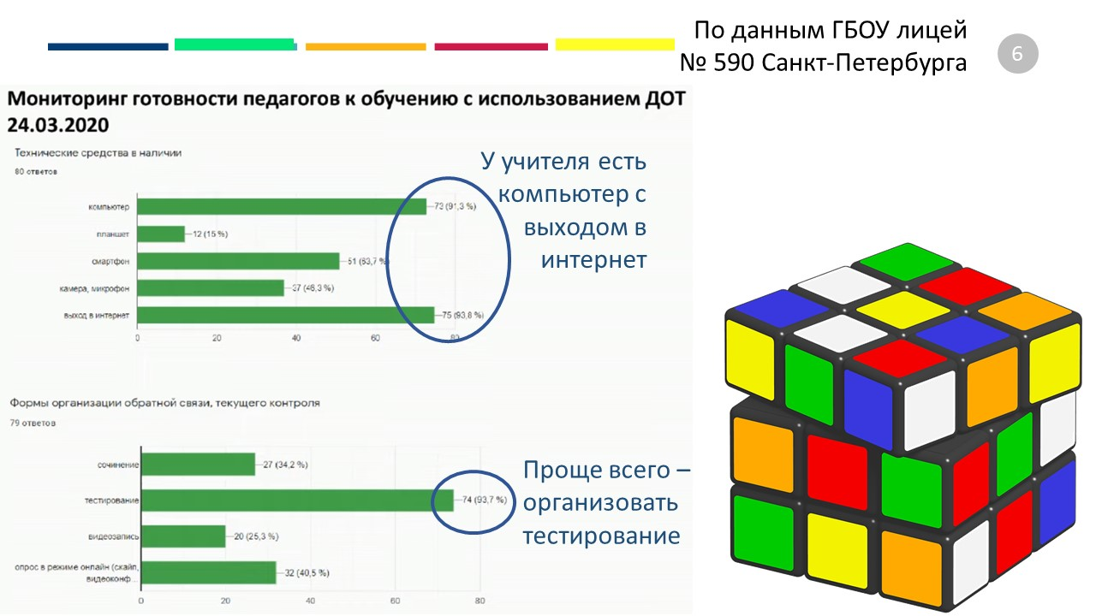

Как видно из приведённых материалов, основной проблемой до начала апрельского дистанта, перед стартом забега на эту марафонскую дистанцию, участники опросов главной проблемой считали техническую – казалось, что помешать успешной реализации поставленных задач может только нехватка техники или отсутствие доступа к глобальной сети Интернет. Опросы, проведённые через месяц, вскрыли другие проблемы, о которых мои коллеги сегодня рассказывали. Так, на одном из вебинаров приводились данные опросов участников образовательных отношений Красносельского района, полученные уже после 3 недель дистанционного обучения.

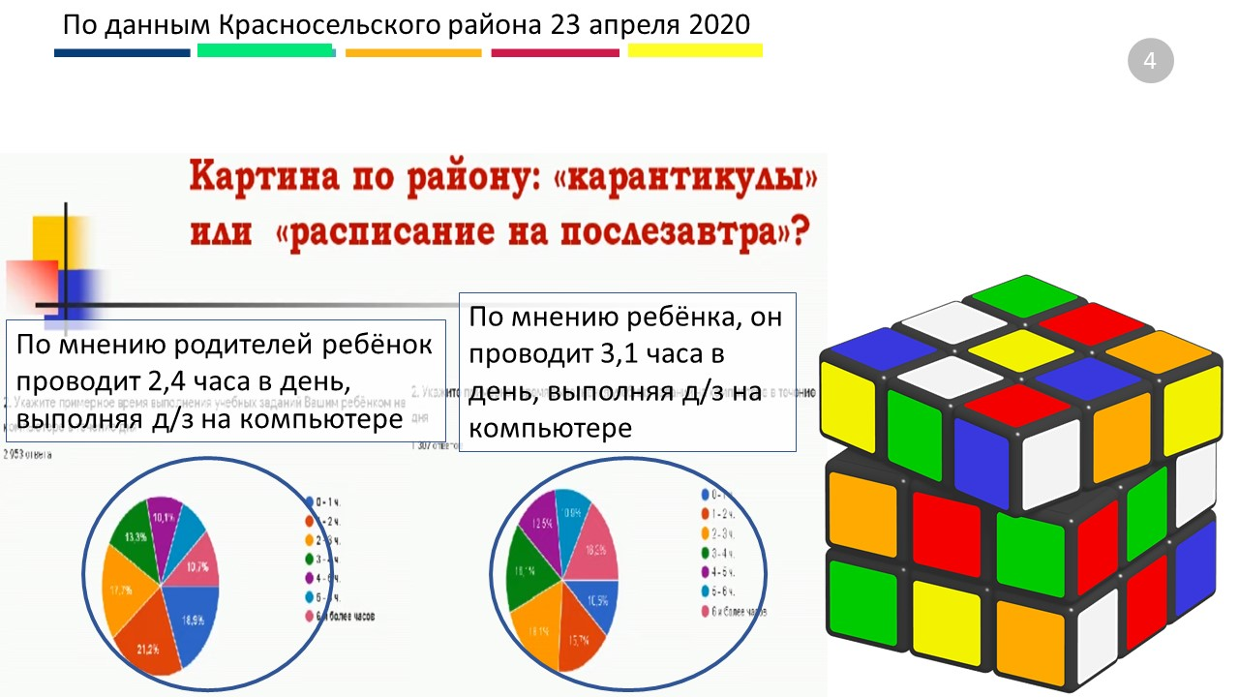

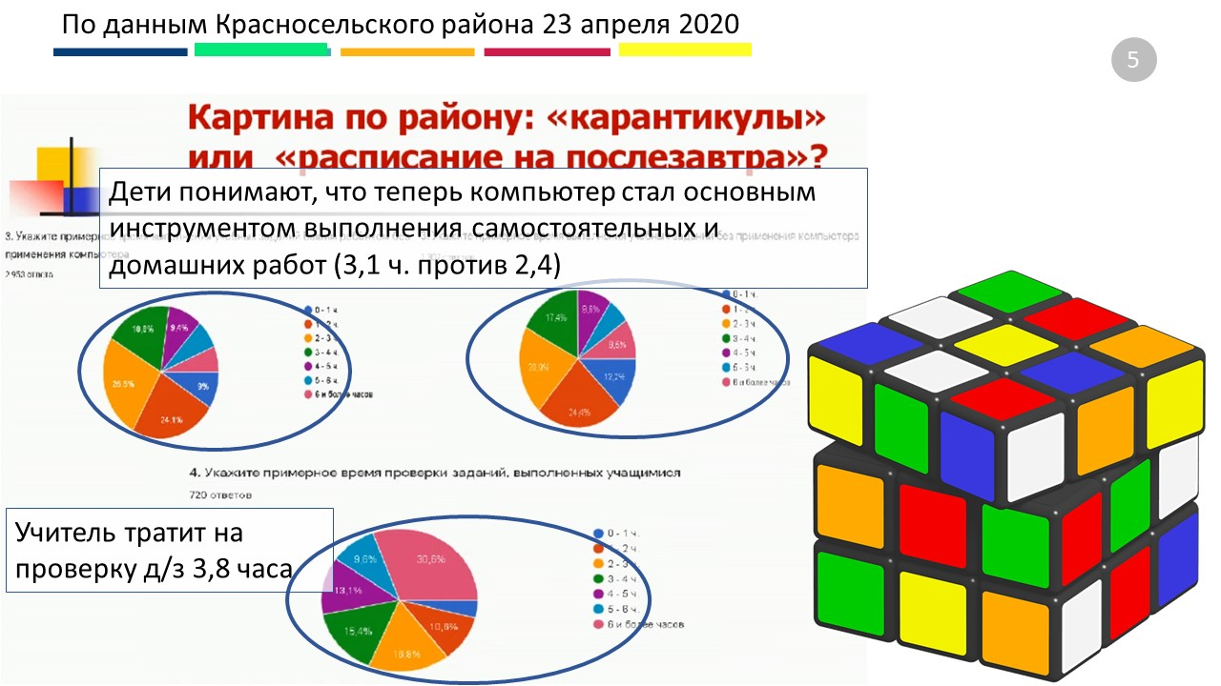

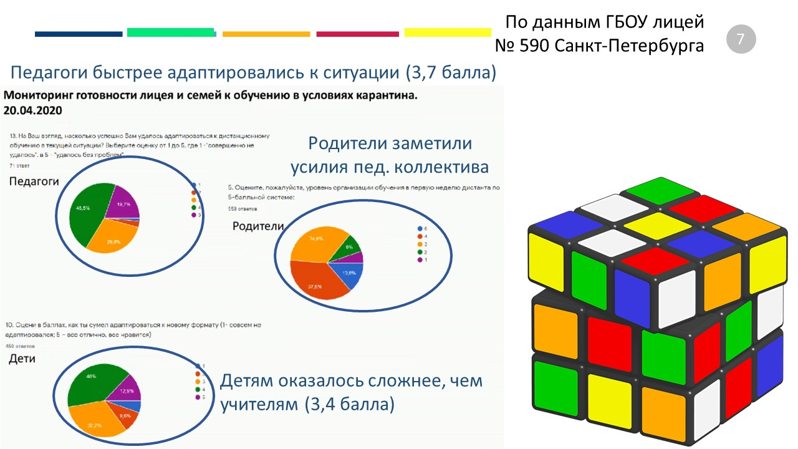

Здесь мы видим, что техническая проблема не стоит на первом месте. Главной оказалась проблема организации процесса и его методического сопровождения. В таком сопровождении нуждались учителя, и они его получили в достаточном объёме, чтобы почувствовать себя в ситуации успеха. Но не меньше в методическом сопровождении нуждались обучающиеся и родители – самые главные участники этого процесса по ту сторону экрана. И они такого сопровождения в достаточном объёме не получили.

Задачей всего педагогического сообщества на ближайший период является анализ этого уникального апрельского опыта и формулирование ключевых положений методики дистанционного обучения – массовой дистанционной педагогики. Эти положения, уже очевидно, должны отличаться от сформулированных за прошедшую четверть века.

Цифровизация школы в условиях массового перехода к дистанту показала, что техническая составляющая ушла намного вперёд методической, а значит главный упор в ближайшее время необходимо сделать не на оснащение школ, а на грантовую поддержку передовых методик массового электронного обучения. Сделать это необходимо не потому, что дистанционное образование лучше (может стать лучше) традиционного, а потому, что общеобразовательная школа должна быть готова к повторению ситуации апреля двадцать двадцать, если она однажды повторится.

Особо необходимо отметить, что все проводимые опросы однозначно показывают единое мнение обучающихся, родителей и учителей о низкой степени готовности нашей системы образования к дистанционной форме работы в крупных масштабах. И не имеет значения, что аргументы у каждой из сторон разные, важно, что выводы совпадают. Дистанционное образование может реализовываться как одна из форм поддержки семейного или домашнего обучения, оно себя хорошо зарекомендовало в подготовке экстернов, т.е. в ситуации индивидуальной работы или работы в малых группах, где и продолжится использование наработанного опыта.

**Об авторах:**

Дмитриенко Мария Александровна – директор, учитель русского языка и литературы ГБОУ средняя школа № 376 Московского района Санкт-Петербурга, Почётный работник общего образования.

Филиппов Евгений Александрович – кандидат педагогических наук, доцент, заместитель директора, учитель естествознания, экологии и биологии ГБОУ средняя школа № 376 Московского района Санкт-Петербурга.

Солодова Юлия Михайловна – заместитель директора по учебно-воспитательной работе, учитель начальных классов ГБОУ средняя школа № 376 Московского района Санкт-Петербурга.

Павлова Марина Игоревна – заместитель директора по учебно-воспитательной работе, учитель русского языка и литературы ГБОУ средняя школа № 376 Московского района Санкт-Петербурга.